Git Learn

1. Git init --- > Biz yaratajak projectni gitda royxatdan otkazamiz. Buning uchun Wu project turgan yolni (yani \D>Cpython>Git_learn …) kabi berishimiz kerak. Va Git init buyrugini bersak projectimiz gitdan ro’yxatdan o’tadi.

2. Git status -- > Bu buyruq projects dagi fayllar royxatdan otganmi , yoqmi, yangi fayllar bormi, yoqmi shularni aniqlab beradi

3. Git add -- > Fayllarni Gitda royxatdan o’tkazadi. Buni berish yoli git add fayl_nomi (masalan nimadir.txt)

4. Git add . -- > Bu gitda barcha fayllarni ro’yxatdan otkazadi. Bularni git add buyrug’i orqali ham qilish mumkin. Lekin fayllarimiz bir nechta bo’lsa , git add . buyrug’i orqali hammasini ro’yxatdan o’tkazsa bo’ladi.

5. Git commit -m “Ozgartirishlarim” -- > Bu buyruq barcha o’zgarishlarni git talqini tarixiga qoshadi.

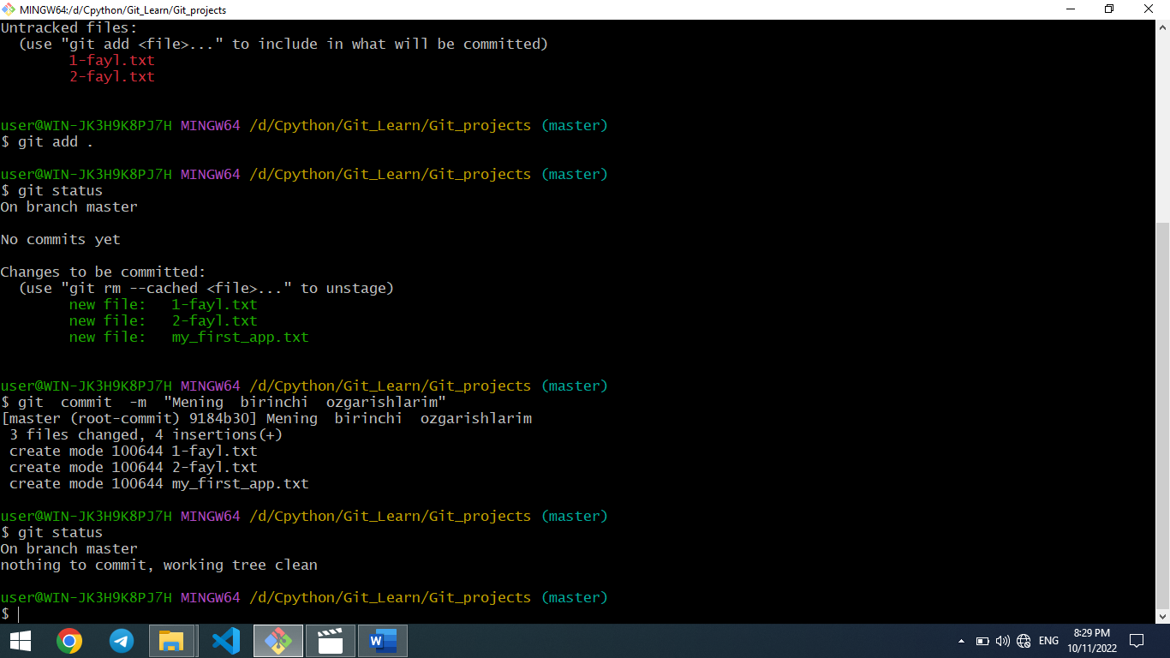

6. Git add VS Git commit - m “ozgarishlarim” -- > Git add buyrugi orqali biz yangi fayllarni gitda ro’yxatdan o’tkazib olamiz. Git commit -m “ozgarishlarim” buyrugu orqali talqinlar omboriga qoshib qo’yadi. Bunda o’zgartirish kiritilgan joyga qaytish mumkin bo’ladi. (Git commit qilingan yerga ).

7. Git commit - am “Ikkinchi ozgartishlarim” -- > Bu buyruq git add . va git commit -m “ozgartirishlarim ” buyruqlarini bir vaqtda bajaradi. Yani fayllarni royxatdan otkazadi va talqinlar tarixiga qoshadi.Buni fiydasi shuki yuqoridagi ikkita buyruqni berish orniga bitta buyruqdan foydalanib , faylllarni gitdan royxatdan otkazish va talqinlar omboriga saqlash mumkin.

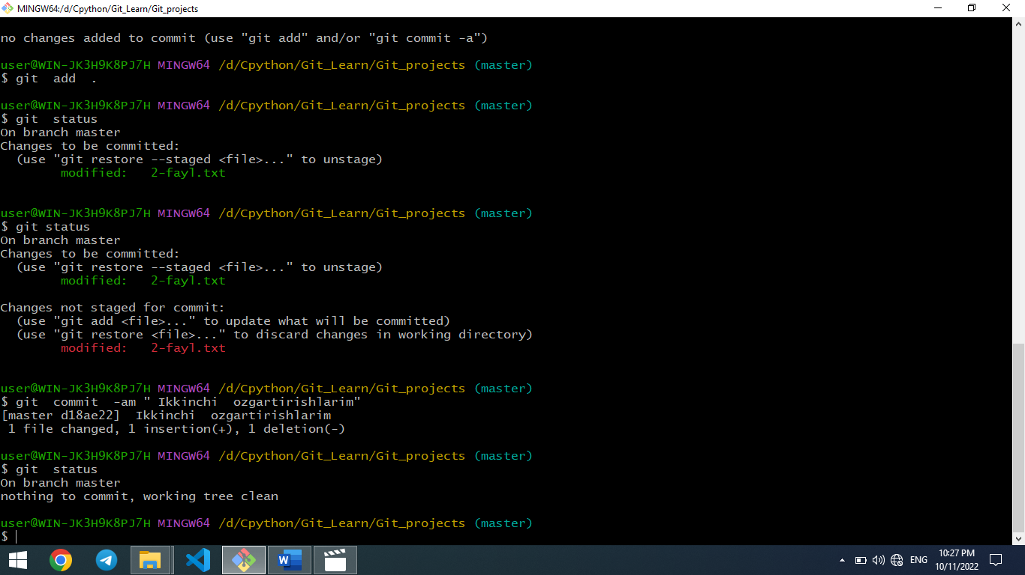

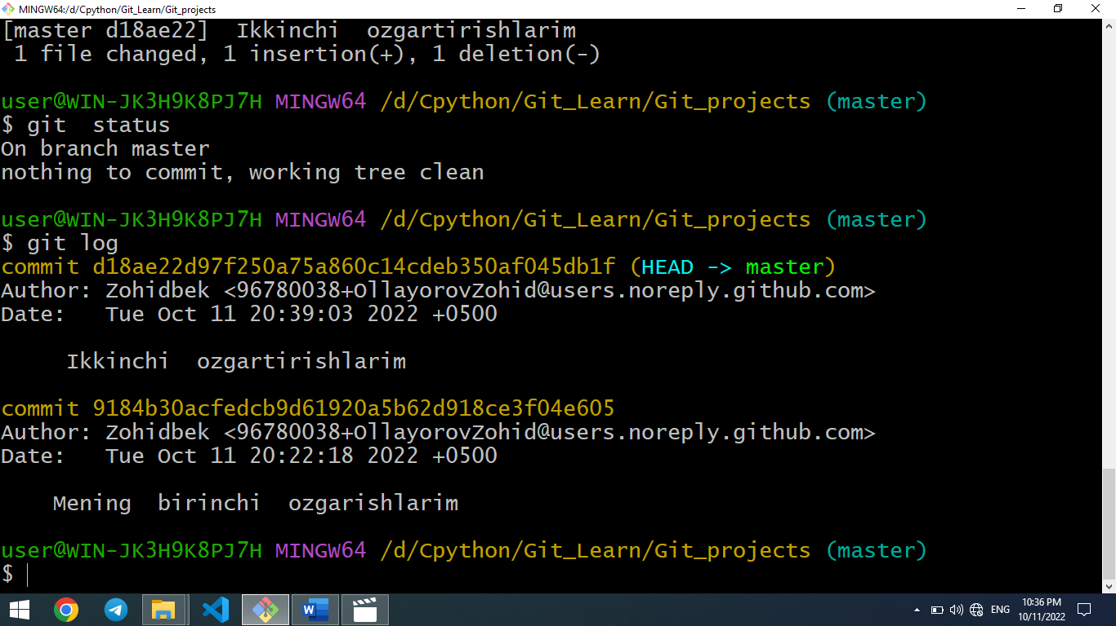8. Git log -- > Bu buyruq gitni talqinlar omboriga qo’shilgan barcha ma’lumotlarni ko’rsatadi.

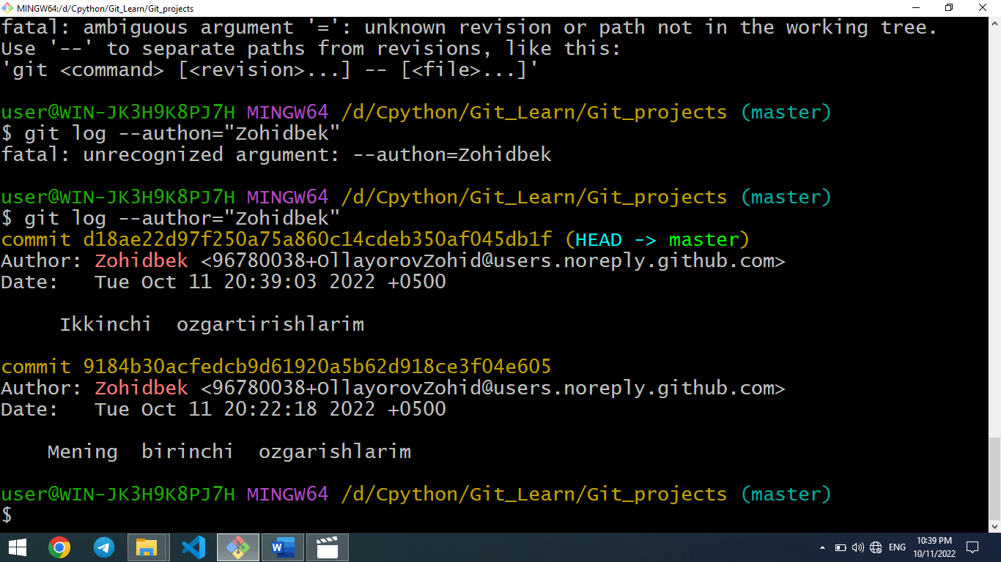9. Git log --author=”Zohidbek” -- > Bu buyruq jamoa bolib ishlaganda asqotadi. Ya ‘ni authori Zohidbek bolganlarni qaytaradi. Masalan:

10. Git log --stat -- > Bu buyruq ham git log ni batafsilroq variant. Ya’ni bunda qaysi fayllarga qanchadan o’zgartirish kiritilganini ham ko’rsatadi. Mn:

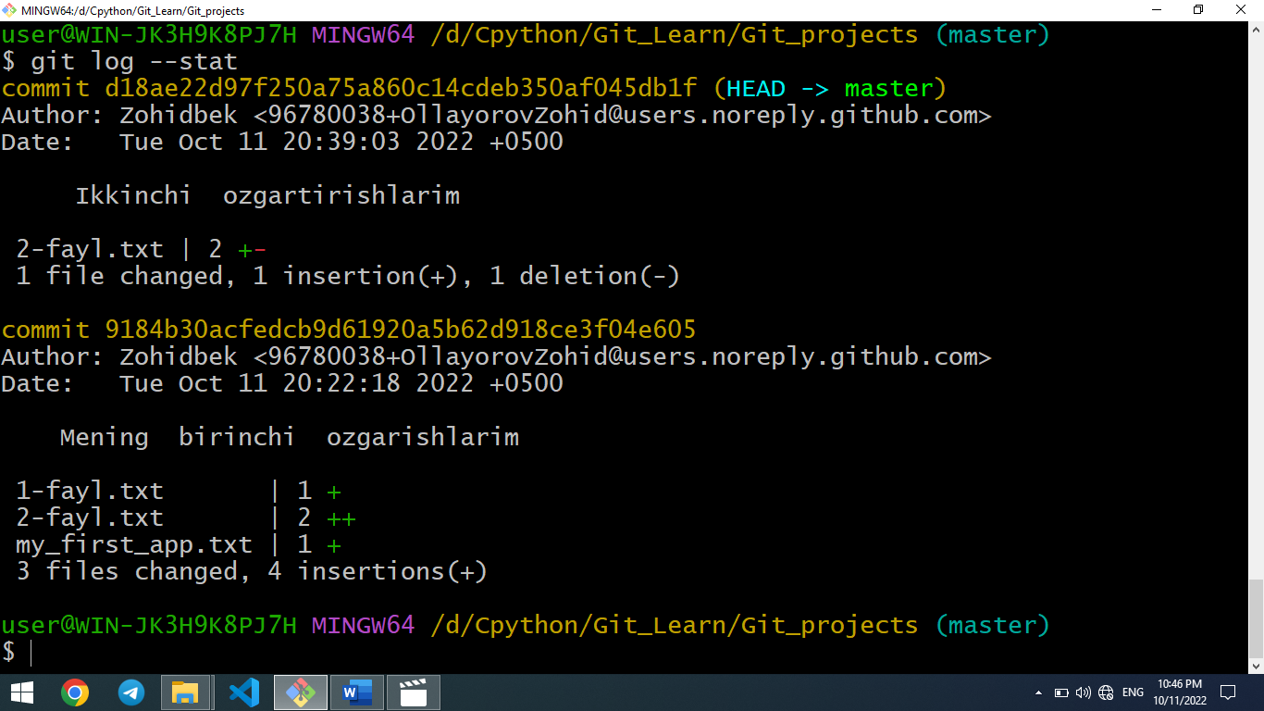

11. Git log -1 --> Bu buyruq Yuqoridan bitta o’zgarishni ko’rsatadi.

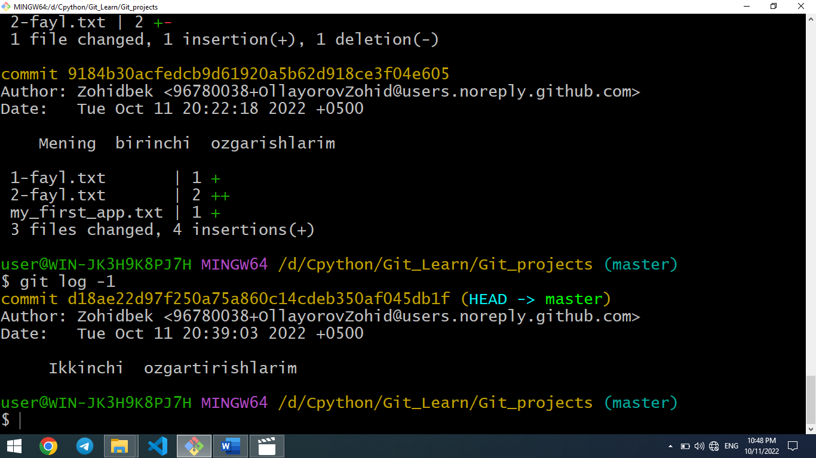

12. Git log -1 –stat 🡪 Ohirgi o’zgarishlarni batafsilroq ko’rish.

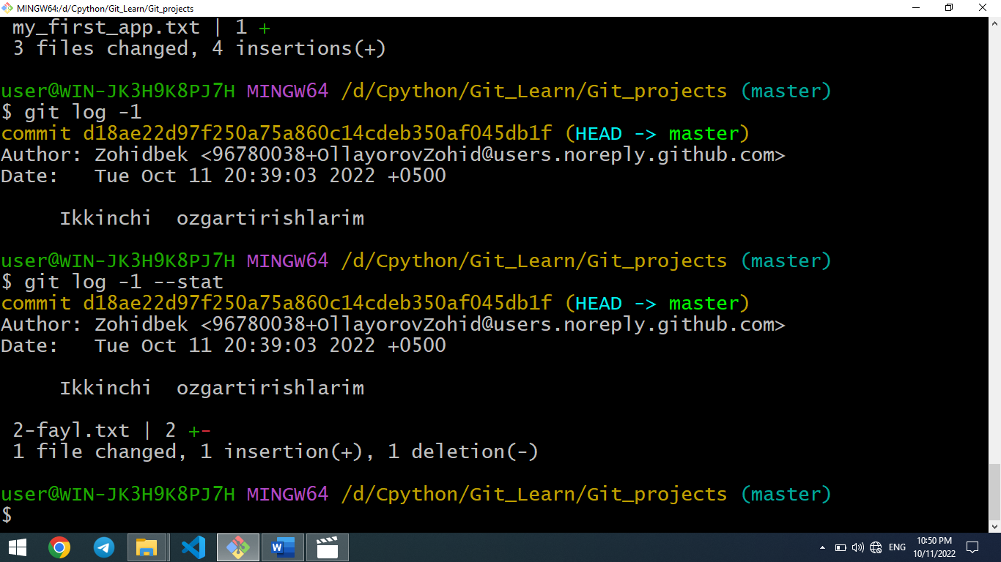

13. Git log -p -- > Bu git log –stat ga ham qaraganda batafsilroq ko’rsatadi. Bunda qaysi faylga qanday o’zgartirish kiritilganini va qaysi qatorga o’zgartirish kiritilganini ham ko’rsatadi.Mn:

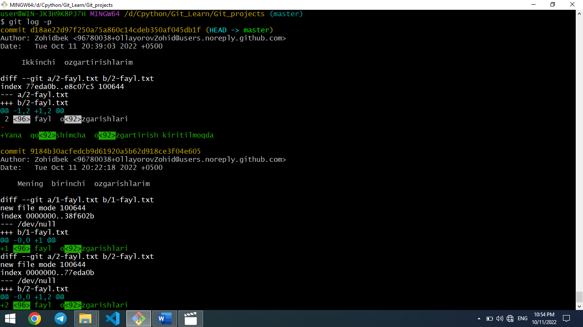

14.